**MAKALAH**

**PROGRAM SEDERHANA “FIND YOUR SIZE”**

*Makalah ini di buat guna memenuhi ujian akhir semester mata kuliah cloud computing*

*Dosen : Sam Farisa Chaerul Haviana S.T ,M.Kom*



Disusun oleh :

Nama : Hadis Darmawan

Nim : 32602300080

**PROGRAM STUDI TEKNIK INFORMATIKA**

**UNIVERSITAS ISLAM SULTAN AGUNG**

**TAHUN 2025**

**KATA PENGANTAR**

Puji syukur saya panjatkan ke hadirat Tuhan Yang Maha Esa karena atas rahmat dan karunia-Nya, saya dapat menyelesaikan makalah yang berjudul “Perancangan dan Implementasi Aplikasi Find Your Size Menggunakan Docker dan Nginx” dengan baik dan tepat waktu.

Makalah ini disusun untuk memenuhi tugas ujian akhir semester mata kuliah cloud computing berupa pengembangan aplikasi berbasis web dan container, sekaligus sebagai sarana berbagi pengetahuan mengenai teknologi modern seperti Docker, Nginx, serta implementasi sederhana aplikasi penentu ukuran pakaian.

Saya menyadari bahwa makalah ini masih jauh dari sempurna. Oleh karena itu, saya mengharapkan kritik dan saran yang membangun demi perbaikan di masa mendatang. Semoga makalah ini dapat memberikan manfaat bagi pembaca dan dapat menjadi referensi bagi siapa saja yang ingin mempelajari pengembangan aplikasi web sederhana dengan dukungan Docker.

Akhir kata, saya mengucapkan terima kasih kepada semua pihak yang telah membantu dalam penyusunan makalah ini, baik secara langsung maupun tidak langsung.

Semarang, 15 juli 2025

Hadis Darmawan

1. **Pendahuluan**

Aplikasi web Find Your Size dibuat untuk membantu pengguna menentukan ukuran pakaian yang sesuai berdasarkan input tinggi badan dan berat badan. Latar belakang pengembangan aplikasi ini adalah kebutuhan akan solusi praktis dan cepat dalam memilih ukuran pakaian yang tepat tanpa harus mencoba secara fisik. Dengan adanya aplikasi ini, diharapkan pengguna dapat dengan mudah mengetahui perkiraan ukuran pakaian hanya melalui browser.

1. **Gambaran Umum Aplikasi**

Aplikasi ini berbasis web statis dengan halaman HTML sederhana yang dilayani melalui web server Nginx. Untuk mempermudah deployment, aplikasi dikemas dalam Docker container. Pengguna mengakses form, memilih gender, memasukkan tinggi dan berat badan, lalu sistem menentukan ukuran yang sesuai.

1. **Struktur Direktori dan File**

Berikut adalah penjelasan isi file utama:

* index.html: Halaman utama yang berisi form input gender, tinggi badan, dan berat badan.
* nginx.conf: Konfigurasi Nginx untuk melayani file statis.
* Dockerfile: Instruksi build image Docker yang berisi perintah copy file dan menjalankan Nginx.

1. **Implementasi Program**

Alur kerja aplikasi sebagai berikut:

1. Pengguna memasuki halaman utama aplikasi

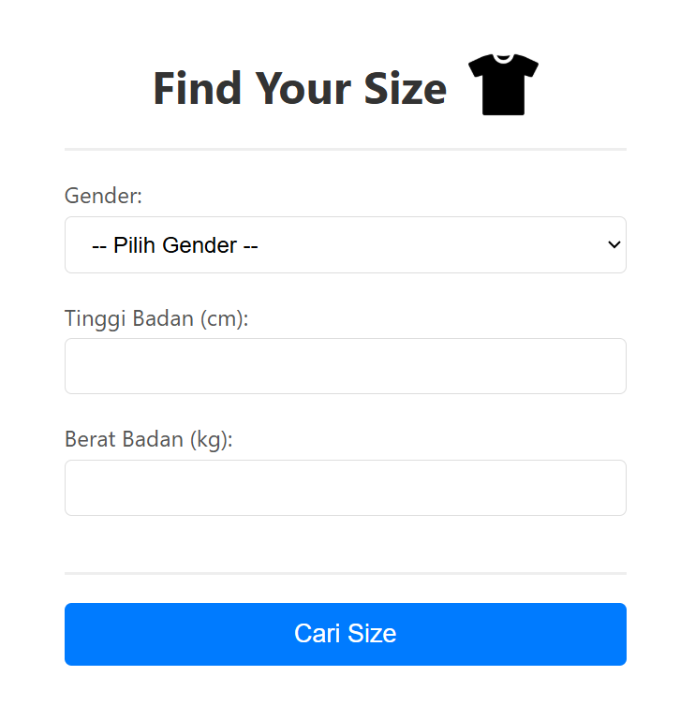

Gambar 1 Tampilan Halaman Utama Aplikasi

1. Form input ditampilkan, pengguna memilih gender dan mengisi data tinggi serta berat badan.

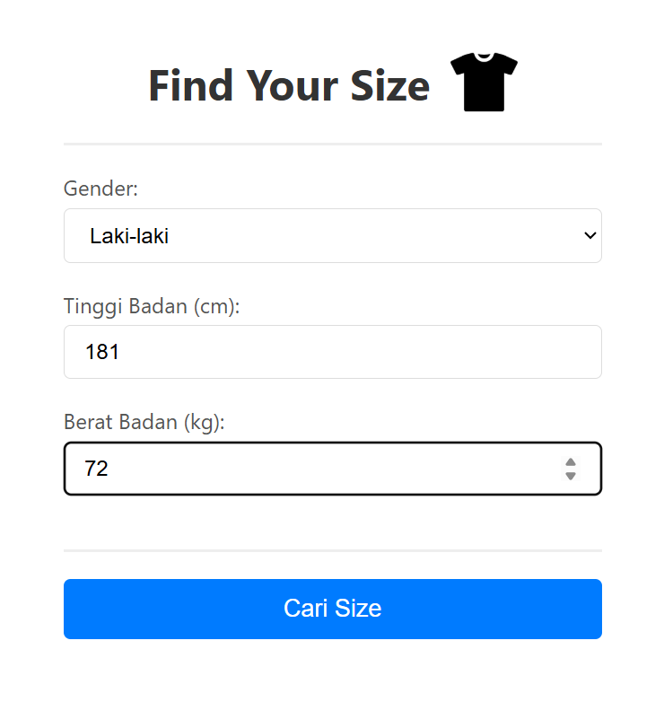

Gambar 2 Pengguna Mengisi Data

1. Pengguna menekan tombol Cari Size, maka sistem memproses input (logika perhitungan dapat ditulis dalam JavaScript).



Gambar 3 Tombol Cari Size

1. Program menampilkan ukuran pakaian yang cocok untuk pengguna.

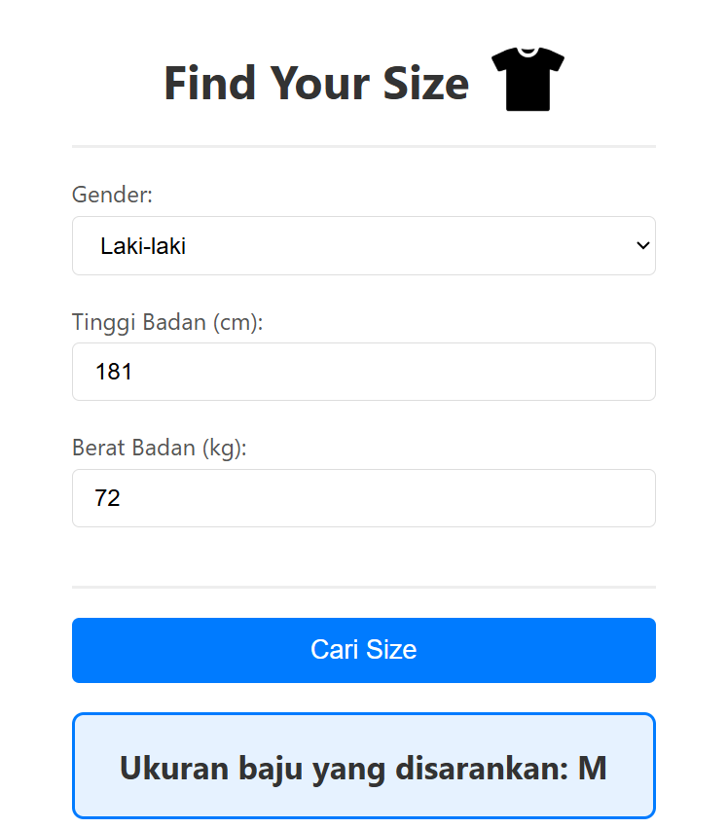

Gambar 4 Hasil Akhir Pengguna Menerima Size

1. **Kesimpulan**

Aplikasi “Find Your Size” merupakan solusi sederhana untuk membantu pengguna menentukan ukuran pakaian secara cepat. Dengan teknologi web statis, Nginx, dan Docker, aplikasi mudah dijalankan secara lokal maupun dikembangkan lebih lanjut ke tahap produksi.

Meskipun aplikasi ini masih sederhana, hasil yang dicapai dapat menjadi dasar pengembangan ke tahap selanjutnya. Saya berharap ke depannya aplikasi dapat dilengkapi dengan database, logika perhitungan yang lebih detail, hingga diintegrasikan dengan platform e-commerce untuk mendukung belanja pakaian secara online yang lebih praktis dan akurat.

1. **Daftar Pustaka**

Link github : <https://github.com/hadisdarmawan/find-your-size.git>